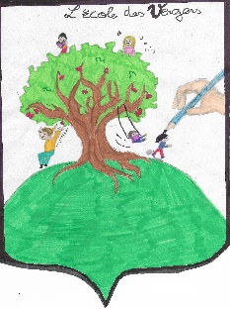
Groupe scolaire les Vergers

Liste de matériel MS 2021-2022

- 2 photos d’identité format 35x45 mm (photo du visage)
- 1 boîte de mouchoirs en papier à tirer
- 1 jeu de 6 intercalaires en carton format A4
- une gourde en plastique marquée au prénom de l’enfant avec de l’eau uniquement
- une boîte à goûter marquée au prénom de l’enfant (le goûter est composé d’un fruit préparé par les parents ou d’une compote)
- une paire de chaussons qui tiennent aux pieds marqués au prénom de l’enfant
- un petit sac sans roulettes marqué au prénom de l’enfant

Cette liste pourra être complétée à la rentrée en fonction des projets de la classe.

Les horaires de l’école :
Lundi, mardi, jeudi et vendredi
Matin : de 8h20 à 11h50 l’après-midi : de 13h50 à 16h20
(Accueil à partir de 8h10 et 13h40)

Prévoir l’attestation d’assurance scolaire portant clairement les mentions :
« Responsabilité civile » et « individuelle accident »

Rentrée des classes jeudi 2 septembre 2021.

Je vous souhaite de belles vacances !

